YO’NALISHI: | Farmatsiya ishi
FAMILIYASI ISMI: | Azamatova Charos
OTASINI ISMI: | Abdiaziz qizi
TUGATGAN O’QISH JOYI: | 39-sonli umumiy o'rta ta'lim maktabini
TUGATGAN YILI: | 2026
SHARTNOMA RAQAMI | 229
SHARTNOMA SANASI | 25.08.2026
TELEFON RAQAMI | Yoʻq

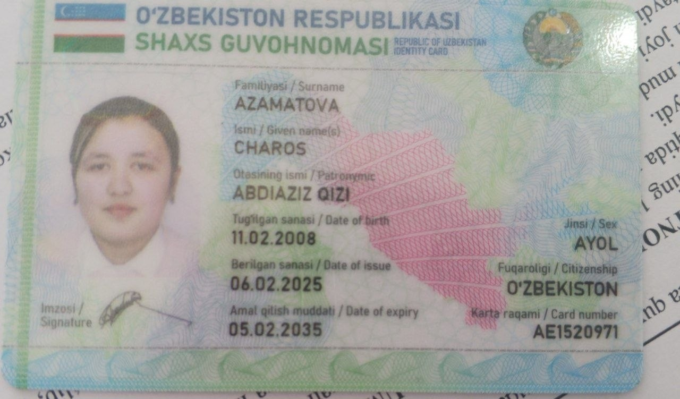
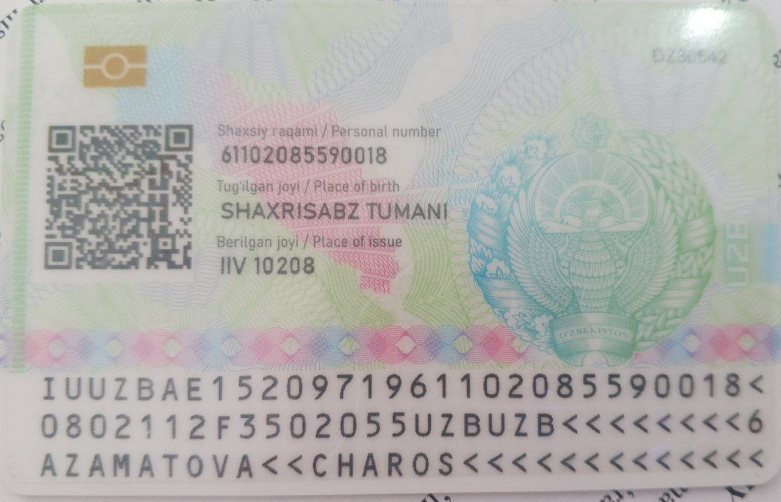

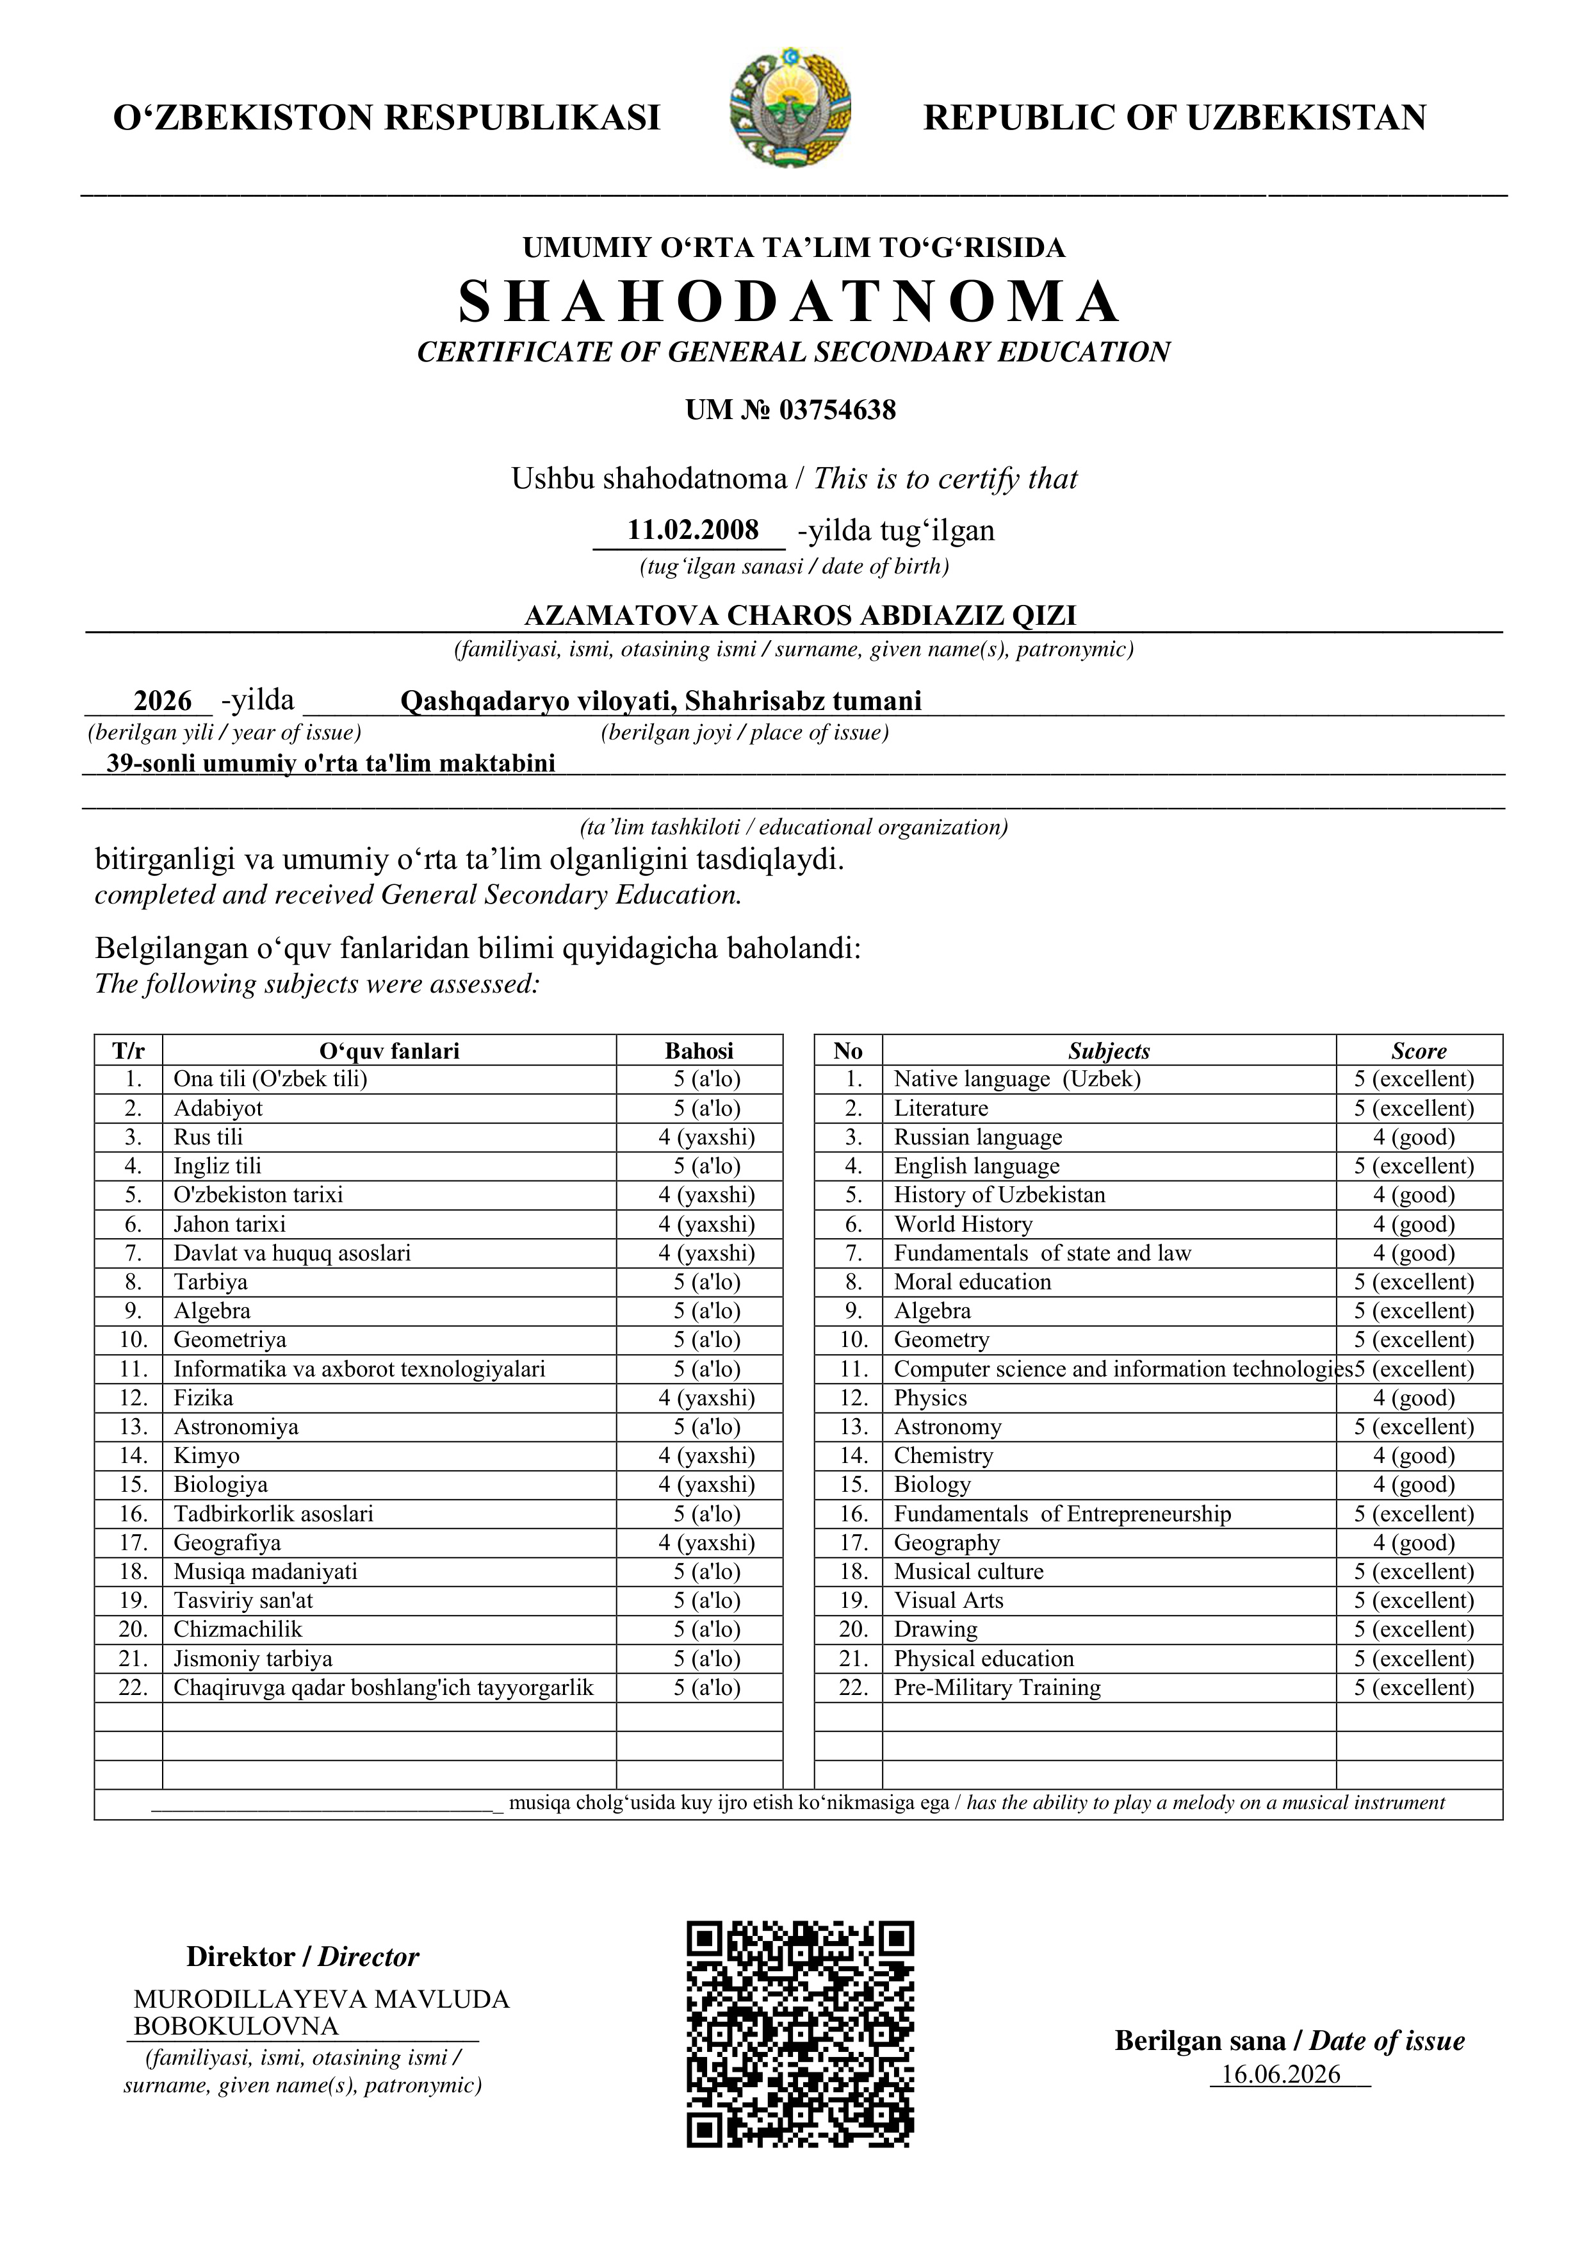

Familiyasi: | Azamatova
Ismi: | Charos
Otasining ismi: | Abdiaziz qizi
Pasport / ID raqami: | AE1520971
Tug'ilgan sanasi: | 11.02.2008
Berilgan sanasi: | 06.02.2025
JSHSHIR: | 61102085590018
Tug'ilgan joyi: | SHAXRISABZ TUMANI
Ta'lim hujjati seriya va raqami: | UM 03754638
Tugatgan yili: | 2026
Tugatgan maktab / muassasa: | 39-sonli umumiy o'rta ta'lim maktabini

